1. Koľko je všetkých trojciferných prirodzených čísel deliteľných piatimi, ktorých ciferný súčet je štyri?
(A) 5 (B) 4 (C) 3 (D) 2 (E) 1
- Nájdite najmenšie celé číslo, ktoré je z množiny , kde A, B, C sú intervaly
A=, B=, C=. Odpoveď:______________
- Nech P je množina všetkých riešení nerovnice v množine reálnych čísel. Potom
A) B) C)
D) E)
- Pre tri reálne čísla x, y, z platí: . Akú hodnotu má súčet x + y + z ?

A) 28 B) 20 C) 18 D) -20 E) -28
- Ak pre kladné číslo x platí , potom číslo k má hodnotu :
(A) (B) (C) (D) (E)
- Na ktorom z obrázkov je znázornený graf funkcie s definičným oborom $〈-5, 8 〉$ a s oborom hodnôt $〈-6, 4 〉$ ?
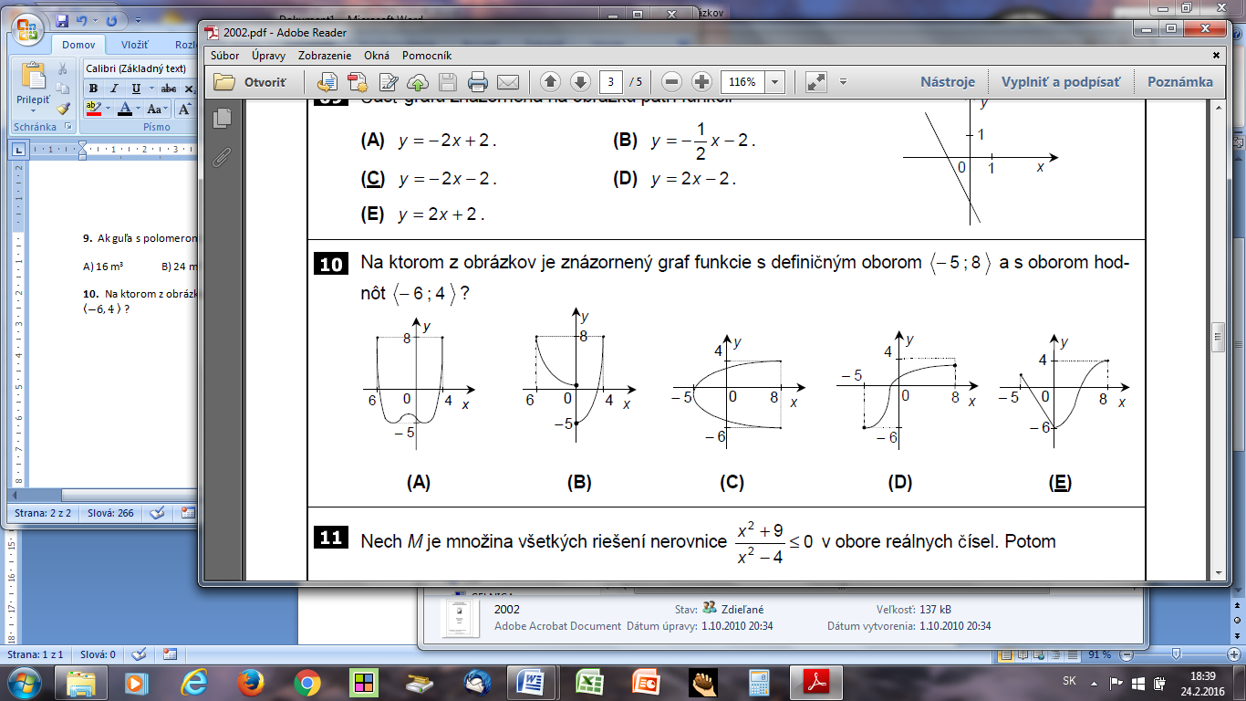
A) B) C) D) E)

- Vypočítajte koreň rovnice log(3x + 12) = log(5x – 18)

- Negácia výroku: „ Najviac traja žiaci chodia na matematický krúžok.“ Je:
- Najmenej traja žiaci chodia na matematický krúžok
- Na matematický krúžok chodia štyria žiaci.
- Nie je pravda, že na matematický krúžok chodia najmenej traja žiaci.
- Na matematický krúžok chodia aspoň štyria žiaci.
- Na matematický krúžok chodia aspoň traja žiaci.

